
INSTITUTO POLITÉCTICO NACIONAL

ESCUELA SUPERIOR DE COMPUTO

Control de versiones

con Git y GitHub

Bases de datos
Alumnos:
Miguel Angel Alvarez Hernandez
Eugenio Arredondo Ari Sebastian

Fecha
017/09/2026
  - Qué es un sistema de control de versiones y qué problema concreto resuelve en un trabajo en equipo.

Un sistema control de versiones rastrea cada alteración a un archivo o conjunto de archivos, los desarrolladores toman prestado un archivo para retocarlo y luego lo devuelven con actualizaciones. Si los desarrolladores codifican simultáneamente y se crean cambios incompatibles, el control de versiones nos permitiría revertir los cambios rápidamente a una versión anterior, comparar e identificar los cambios, de tal manera que se pueda revertir el problema antes de avanzar en un proyecto. (gitlab, s.f)

  - Cuál es la diferencia entre Git y GitHub.

Git es un sistema de control de versiones que permite a los usuarios acceder a un repositorio desde varias ubicaciones, es decir, es distribuido, lo que significa que es un clon local del proyecto, en el cual se facilitan el trabajo sin conexión o de forma remota. Los desarrolladores confirman su trabajo localmente, luego se sincroniza su copia con la del servidor.

GitHub es una plataforma para compilar software, basado en el hospedaje de los proyectos de git, denominados repositorios en la nube, así como la adición de herramientas de planeación y colaboración que facilitan a los equipos trabajar juntos, ya sea si se creara un proyecto o para contribuir a uno ya existente

  - Glosario
Un repositorio es un almacenamiento en el cual los desarrolladores guardan y comparten carpetas, archivos y otros documentos relacionados con el desarrollo de software en el cual pueden rastrear fácilmente los cambios hechos en el código, editar archivos de manera simultanea y colaborar en un mismo proyecto desde diferentes ubicaciones.

Las confirmaciones (Commit) es cuando se crea una copia de todo el repositorio en el momento en que se realiza.

Una rama (branch) es una copia independiente del repositorio desde una confirmación para aislar el trabajo de desarrollo, que permite desarrollar características, corregir errores o experimentar de forma segura con nuevas ideas en un área independiente del repositorio.

La fusión (merge) es unir los cambios hechos en un rama hacia otra, de tal manera que solo queda una rama.

Un conflicto de fusión ocurre cuando dos ramas modifican la misma línea de un archivo de forma distinta y Git no puede decidir qué versión conservar de manera automática.

Un pull request es una propuesta para fusionar cambios de código de una rama a otra en un proyecto, permitiendo que el equipo revise y discuta las modificaciones antes de integrarlas.

Un archivo .ignore nos sirve para indicarle a gir que archivos y directorios ignorar cuando se realiza una confirmación.

Un archivo README sirve para comunicar información importante sobre tu proyecto, qué puede hacer con tu proyecto y cómo lo pueden usar.

  - En qué consiste un flujo de trabajo basado en ramas y por qué el código se revisa entre pares antes de fusionarse.

Un flujo de trabajo basado en ramas es cuando un desarrollador va a trabajar en una nueva funcionalidad, corregir errores o experimentar, por lo que crea una copia exacta de la rama principal, en un entorno aislado. Una vez terminado el trabajo, el desarrollador abre una solicitud de revisión para proponer que sus cambios se integren a la rama principal. Tras haber sido aprobada, el código de la rama secundaria se fusiona con la rama principal.

  - Evidencia

  - 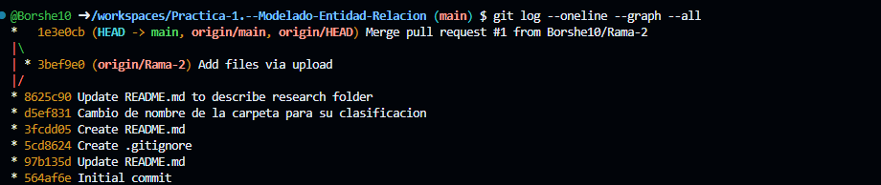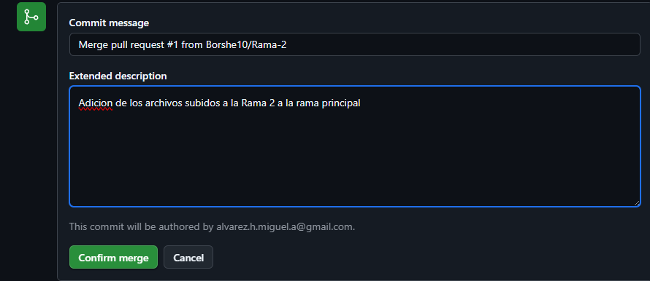

Ejercicio 2. El sistema gestor en un contenedor: Docker

¿Qué es un contenedor y en qué se diferencia de una máquina virtual?

Un contenedor es una unidad ligera de software que empaqueta una aplicación y sus dependencias para que pueda ejecutarse de forma rápida y confiable en cualquier entorno. El contenedor comparte el mismo sistema operativo, ocupando muy poco espacio, ya que solo almacena el código de la aplicación y las librerías necesarias.

Una maquina virtual es una copia digital de una maquina física, el aislamiento ocurre a nivel de hardware, ocupando bastante espacio ya que crea una copia entera de un sistema operativo y, por tanto, todos los archivos que conlleva.

  - Glosario

Las imágenes de Docker son plantillas de solo lectura que contienen instrucciones para crear un contenedor.

Un contenedor es una unidad ligera de software que empaqueta una aplicación y sus dependencias para que pueda ejecutarse de forma rápida y confiable en cualquier entorno.

Un volumen es un mecanismo de almacenamiento diseñado para almacenar y persistir datos una vez que el contenedor ha dejado de funcionar o fue apagado.

Un puerto publicado en Docker es una conexión que vincula un puerto de el anfitrión con un puerto interno del contenedor para permitir el tráfico externo.

¿Por qué el volumen es indispensable y qué ocurre exactamente si no lo declara?

El volumen en Docker es indispensable porque los contenedores son temporales, esto significa que cualquier archivo creado, modificado o guardado dentro de un contenedor se destruirá permanentemente en cuanto este se elimine o se detenga. Los volúmenes actúan como un puente que saca los datos del ciclo de vida del contenedor y los guarda de forma persistente en la máquina host.

Si se ejecuta un contenedor sin declarar un volumen, Los datos se guardan en la capa de escritura del contenedor: Docker crea una capa temporal del sistema de archivos exclusiva para ese contenedor en ejecución.

  - Evidencia
Conexión a la base de datos
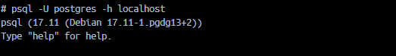

Lista de bases de datos
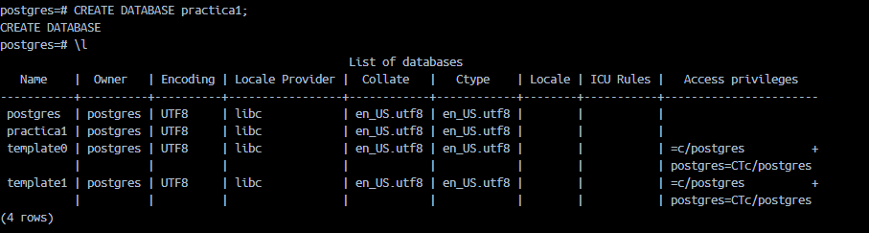

Después de la eliminación del contenedor donde se creo la base de datos, se creo nuevamente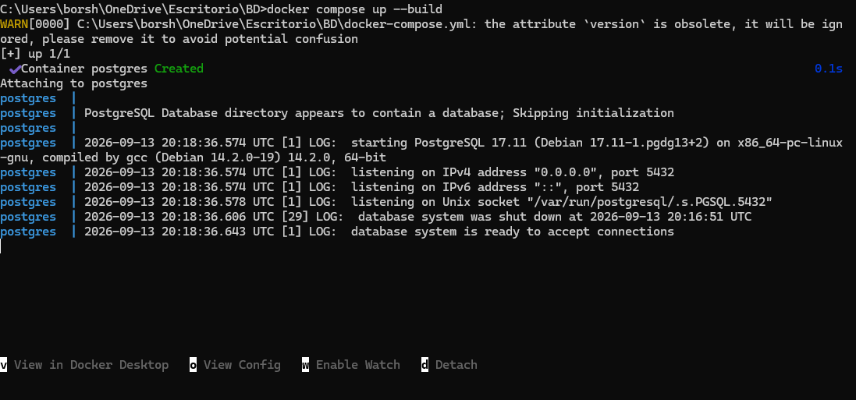

Nos conectamos nuevamente con el cliente, y nos damos cuenta que la base de datos que creamos anteriormente en el antiguo contenedor sigue estando ahí, ya que en el archivo .yml especificamos el volumen.
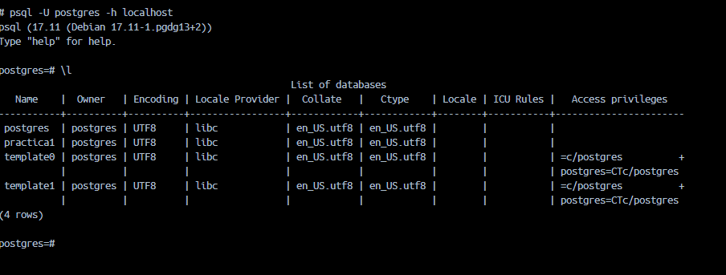

  - Bibliografia

GitLab. (s. f.). ¿Qué es el control de versiones? GitLab. https://about.gitlab.com/es/topics/version-control/

¿Qué es GitHub? - Documentación de GitHub. (s. f.). GitHub Docs. https://docs.github.com/es/get-started/start-your-journey/what-is-github

BillWagner. (s. f.). ¿Qué es Git? - Azure DevOps. Microsoft Learn. http://learn.microsoft.com/es-es/devops/develop/git/what-is-git

Amazon Web Services. (s. f.). ¿Qué es Repo? Amazon Web Services, Inc. https://aws.amazon.com/es/what-is/repo/

Git Guides - git commit. (s. f.). GitHub. https://github.com/git-guides/git-commit

Ramas - Documentación de GitHub. (s. f.). GitHub Docs. https://docs.github.com/es/pull-requests/reference/branches

Ignorar archivos - Documentación de GitHub. (s. f.). GitHub Docs. https://docs.github.com/es/get-started/git-basics/ignoring-files

Acerca del archivo LÉAME del repositorio - Documentación de GitHub. (s. f.). GitHub Docs. https://docs.github.com/es/repositories/managing-your-repositorys-settings-and-features/customizing-your-repository/about-readmes

Amazon Web Services. (s. f.-b). ¿Cuál es la diferencia entre los contenedores y las máquinas virtuales? Amazon Web Services, Inc. https://aws.amazon.com/es/compare/the-difference-between-containers-and-virtual-machines/

Amazon Web Services. (s. f.-a). ¿Cuál es la diferencia entre imágenes y contenedores de Docker? Amazon Web Services, Inc. https://aws.amazon.com/es/compare/the-difference-between-docker-images-and-containers/

IBM z OMEGAMON AI Insights. (2025, July 1). https://www.ibm.com/docs/es/zoai/2.1.0?topic=insights-using-docker-volumes

